🎲
Tenir une caisse
Mode d'emploi — caissier·ère
Ludothèque Nyon Région
Troc de la ludothèque

Se connecter à sa caisse
- Ouvrir la page de connexion (« /gestion ») sur l'appareil de la caisse.
- Entrer le code d'accès propre à cette caisse, communiqué par le comité.
- Un écran d'attente s'affiche : la connexion doit être approuvée par le comité (dashboard) avant de donner accès à la caisse.
- Une fois approuvée, la caisse s'ouvre automatiquement, sans rien à refaire.

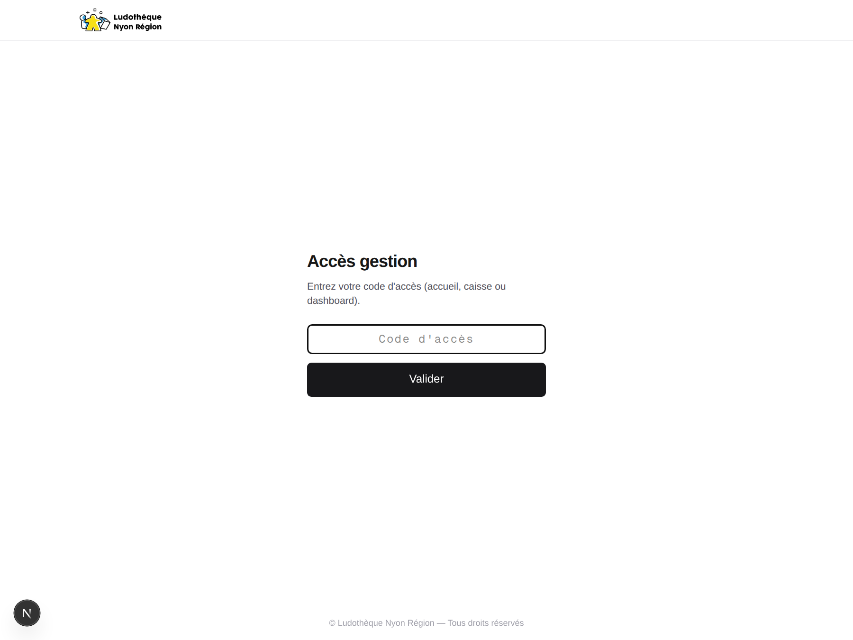

Écran de connexion — le code propre à cette caisse.

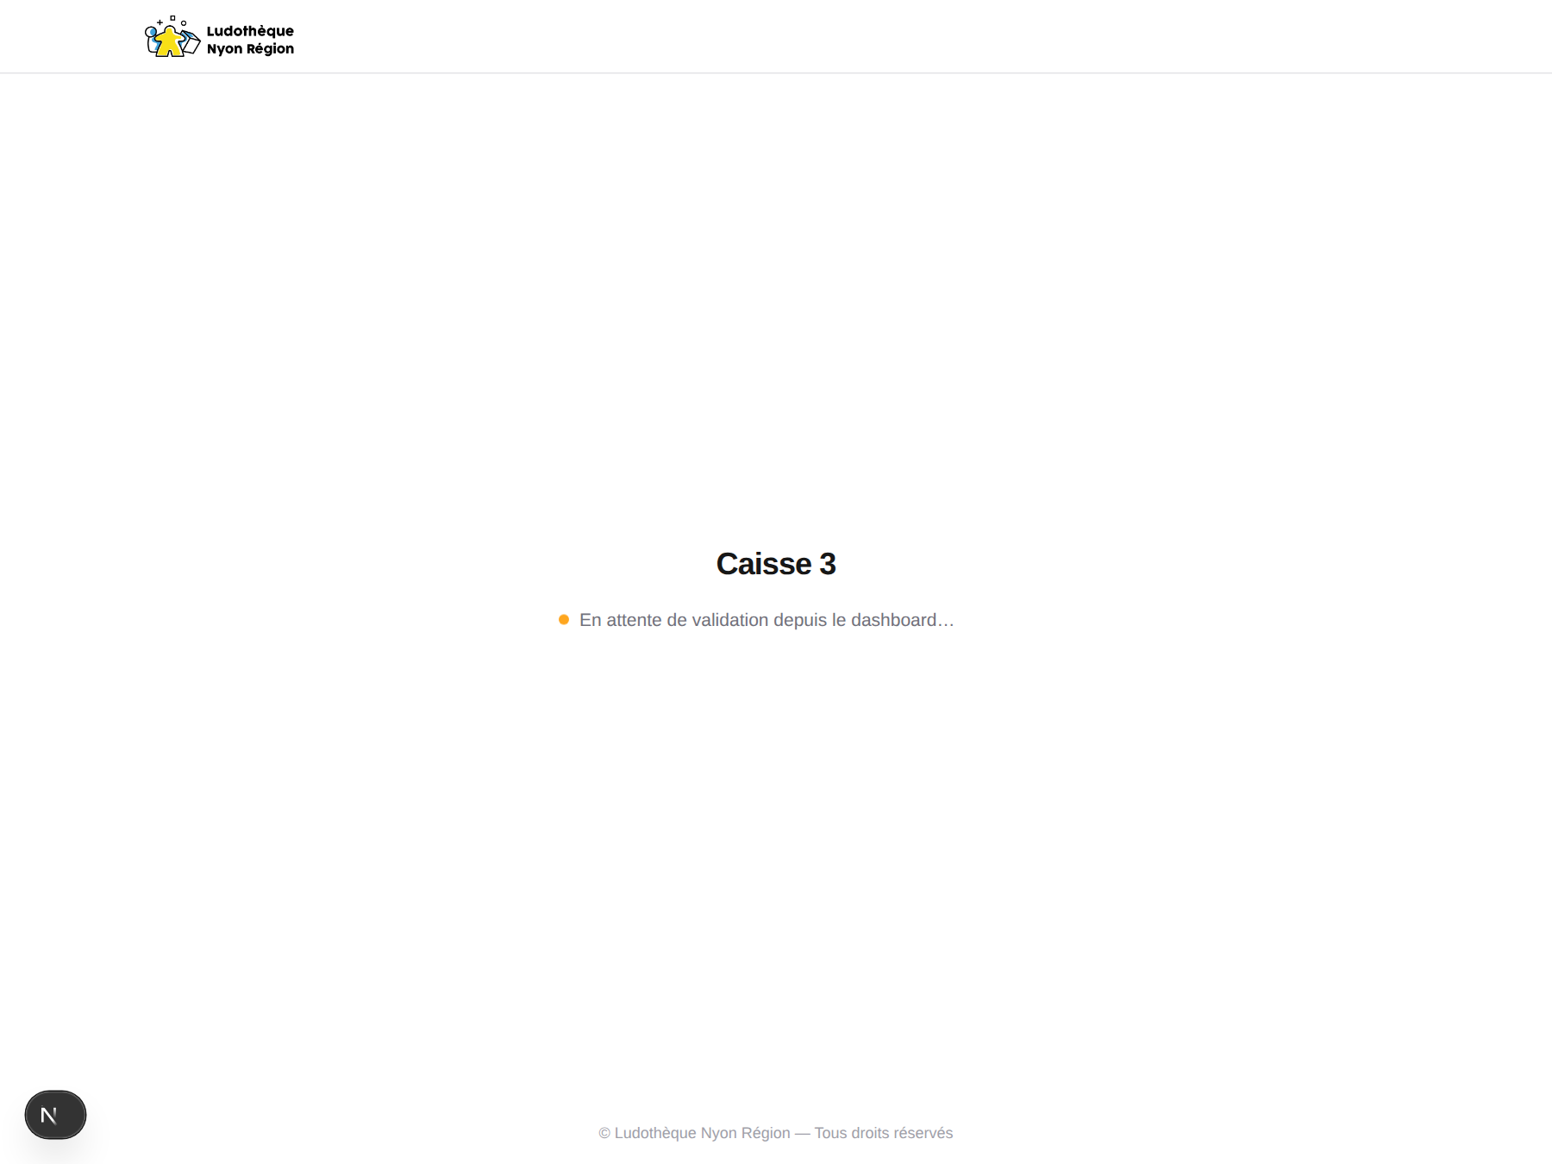

En attente que le comité approuve la connexion.
🔒 Pourquoi une approbation ?
Contrairement à l'accueil, une caisse ne s'ouvre jamais automatiquement sur un simple code correct : le comité doit valider chaque connexion depuis le dashboard. Cela évite qu'une caisse soit ouverte par erreur, ou par quelqu'un qui aurait deviné/intercepté un code.

Les instructions s'affichent automatiquement
À la première connexion de la journée, un rappel des instructions s'affiche : le fond de caisse à vérifier, et la marche à suivre pour chaque client. Le bouton « Revoir les instructions » (en haut de la page) permet de les rouvrir à tout moment.

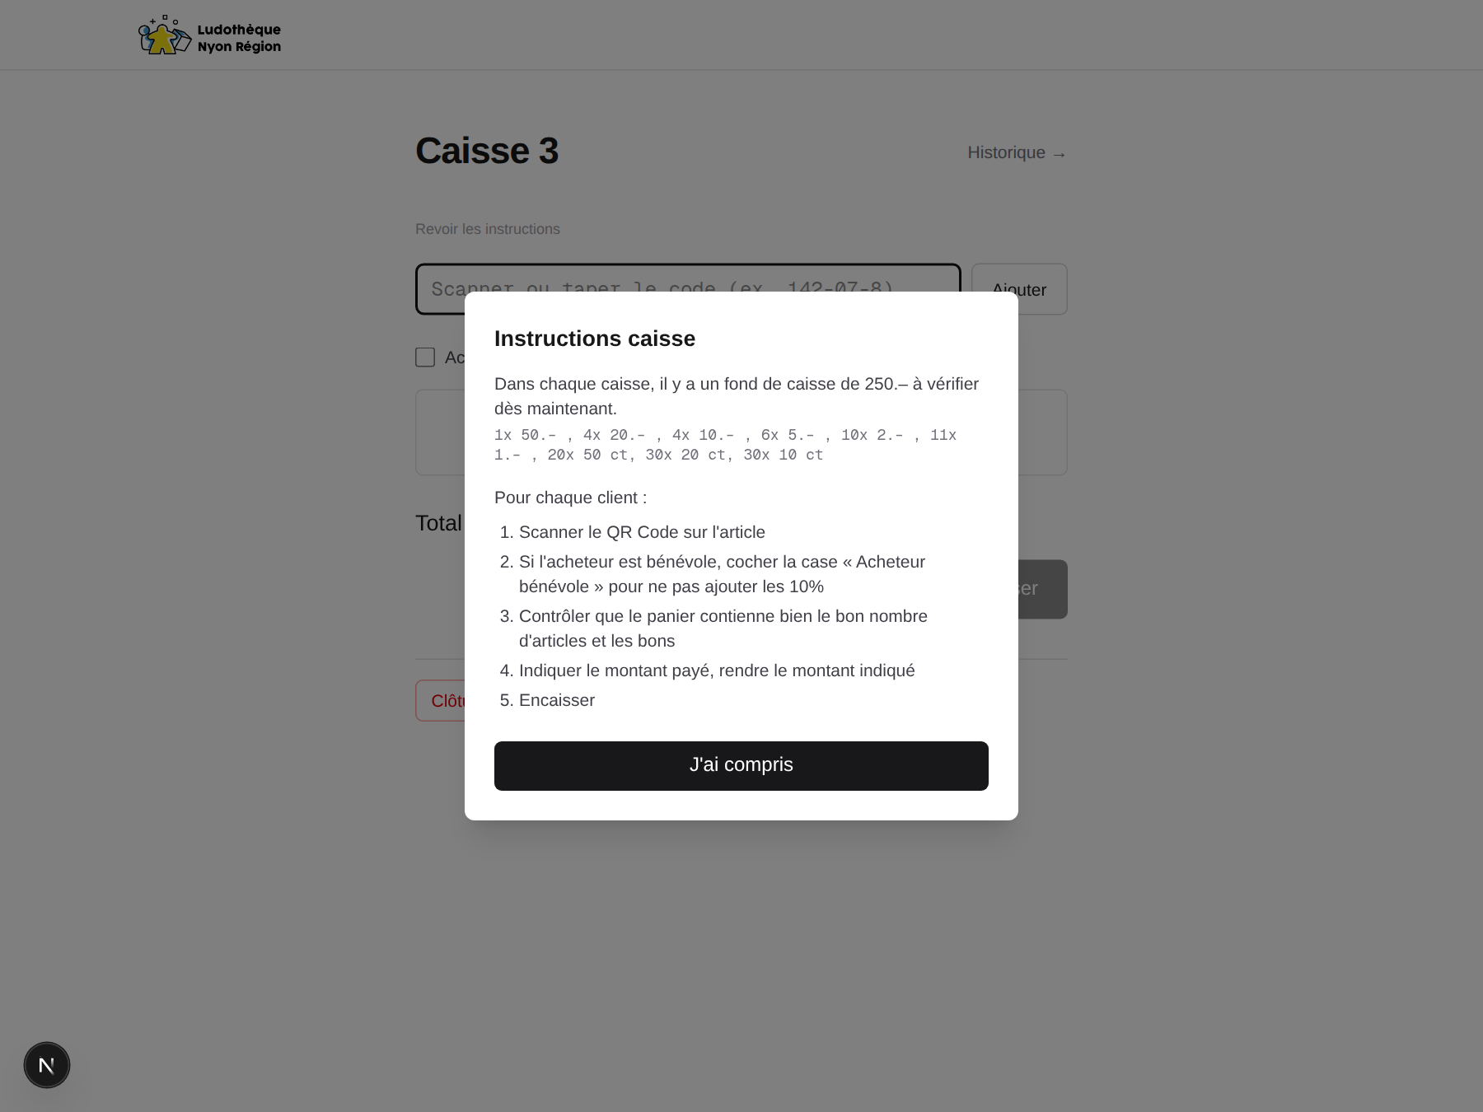

Rappel des instructions à la connexion.

Fond de caisse
Dans chaque caisse, un fond de caisse de 250.– est à vérifier dès l'ouverture :
1× 50.– , 4× 20.– , 4× 10.– , 6× 5.– , 10× 2.– , 11× 1.– , 20× 50 ct, 30× 20 ct, 30× 10 ct

Pour chaque client
- Scanner le QR code sur l'article (ou taper son code manuellement).
- Si l'acheteur est bénévole, cocher la case « Acheteur bénévole » pour ne pas ajouter les 10%.
- Contrôler que le panier contient bien le bon nombre d'articles, et les bons.
- Indiquer le montant payé, rendre le montant indiqué.
- Encaisser.

Ajouter un article au panier
Le champ en haut de la page accepte aussi bien un scan (douchette ou appareil photo sur mobile) qu'une saisie manuelle du code affiché sur l'étiquette.

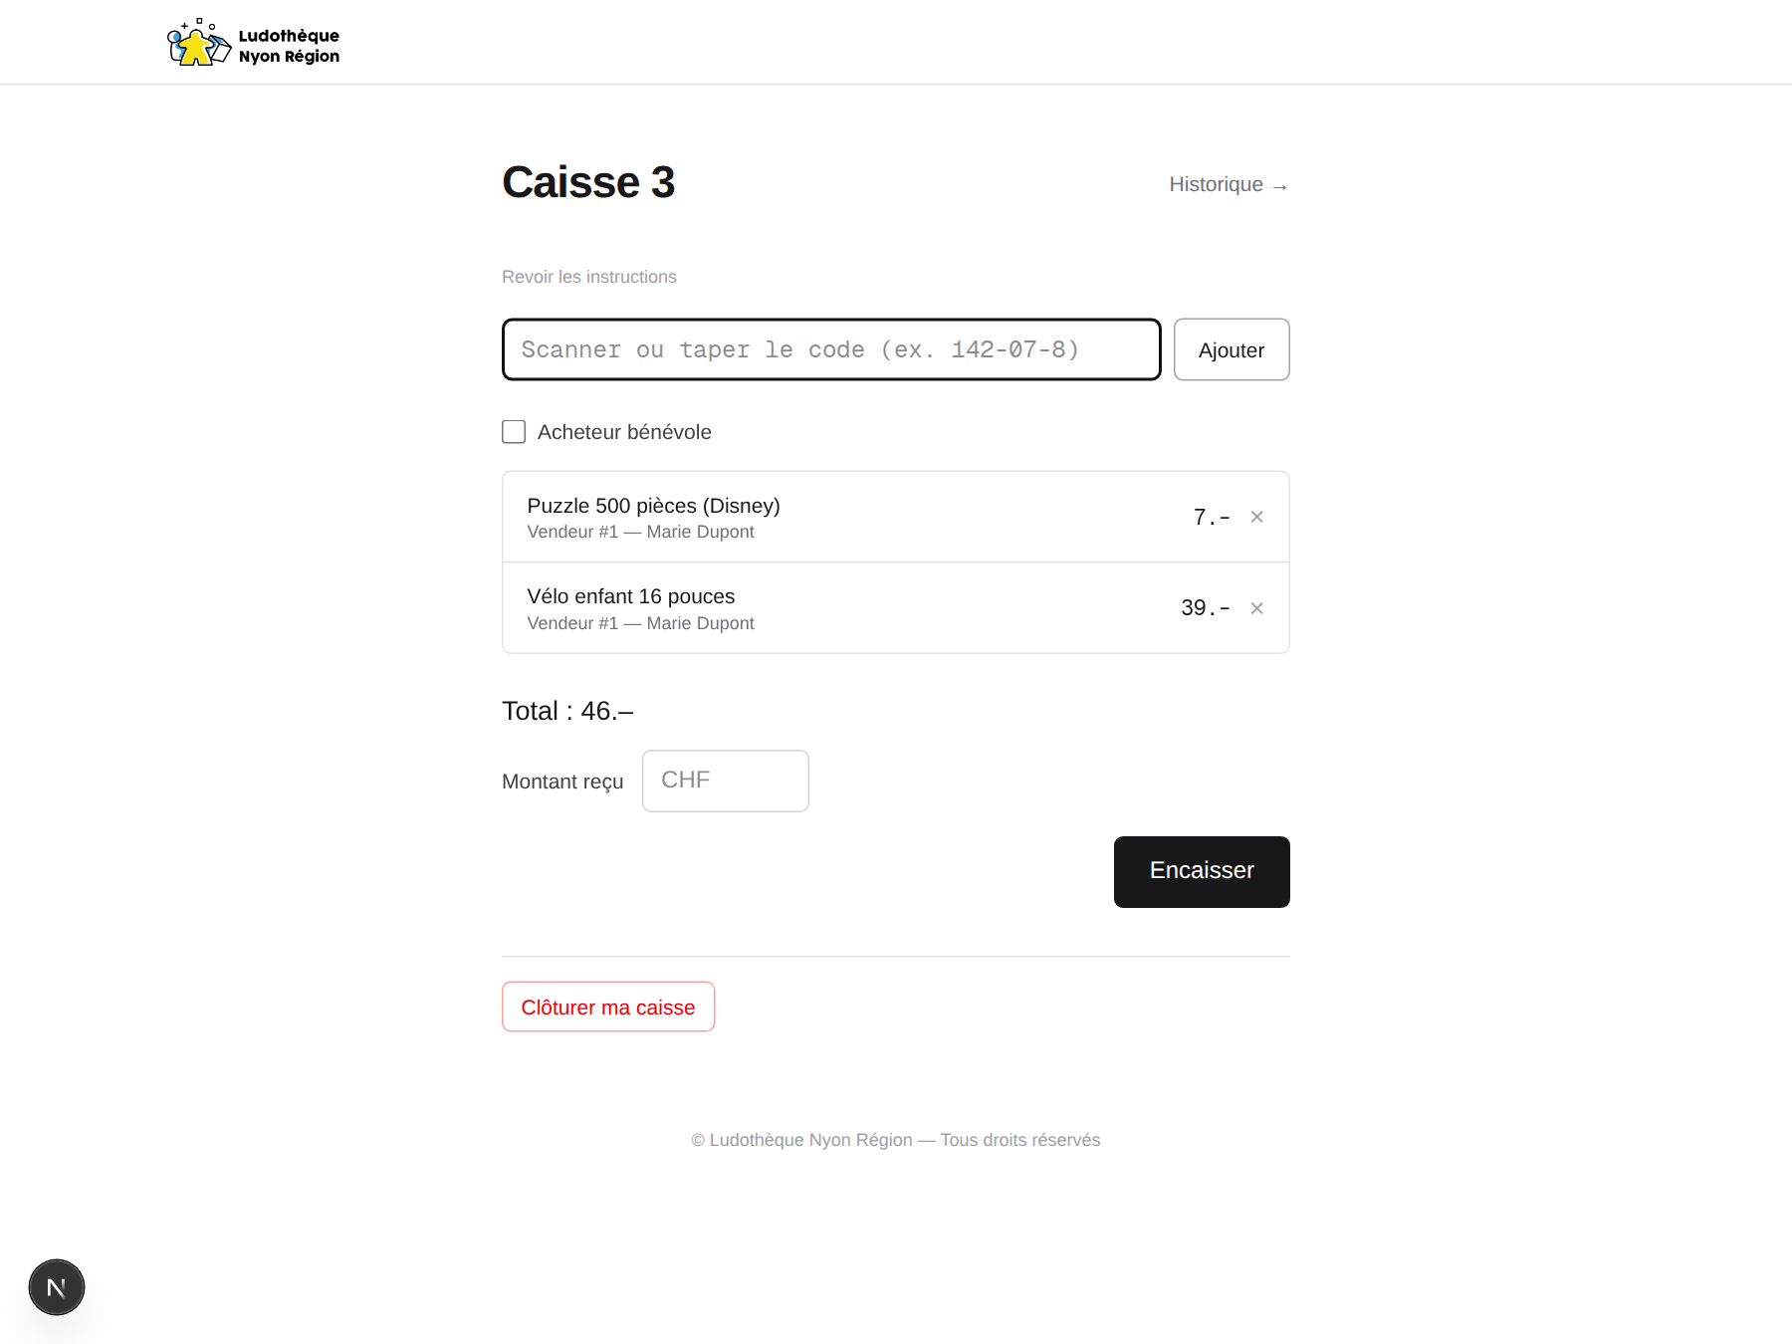

Deux articles ajoutés au panier, avec le nom du vendeur et le prix (majoré de 10% pour l'acheteur).

Encaisser
Le montant reçu du client, une fois saisi, affiche immédiatement la monnaie à rendre. Le bouton « Encaisser » n'est actif que si le panier n'est pas vide.

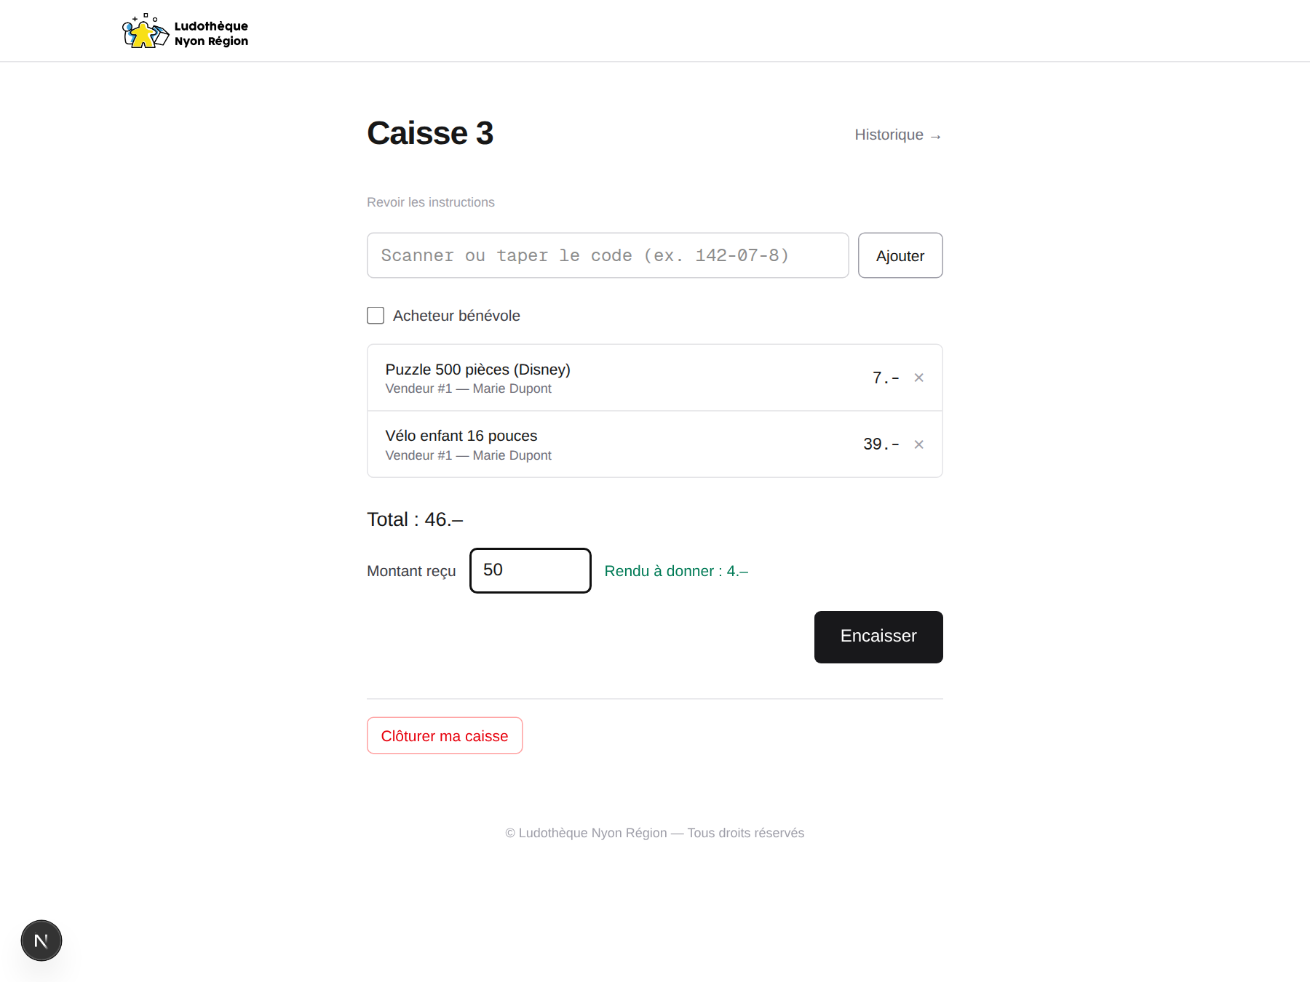

Montant reçu saisi : la monnaie à rendre s'affiche automatiquement.

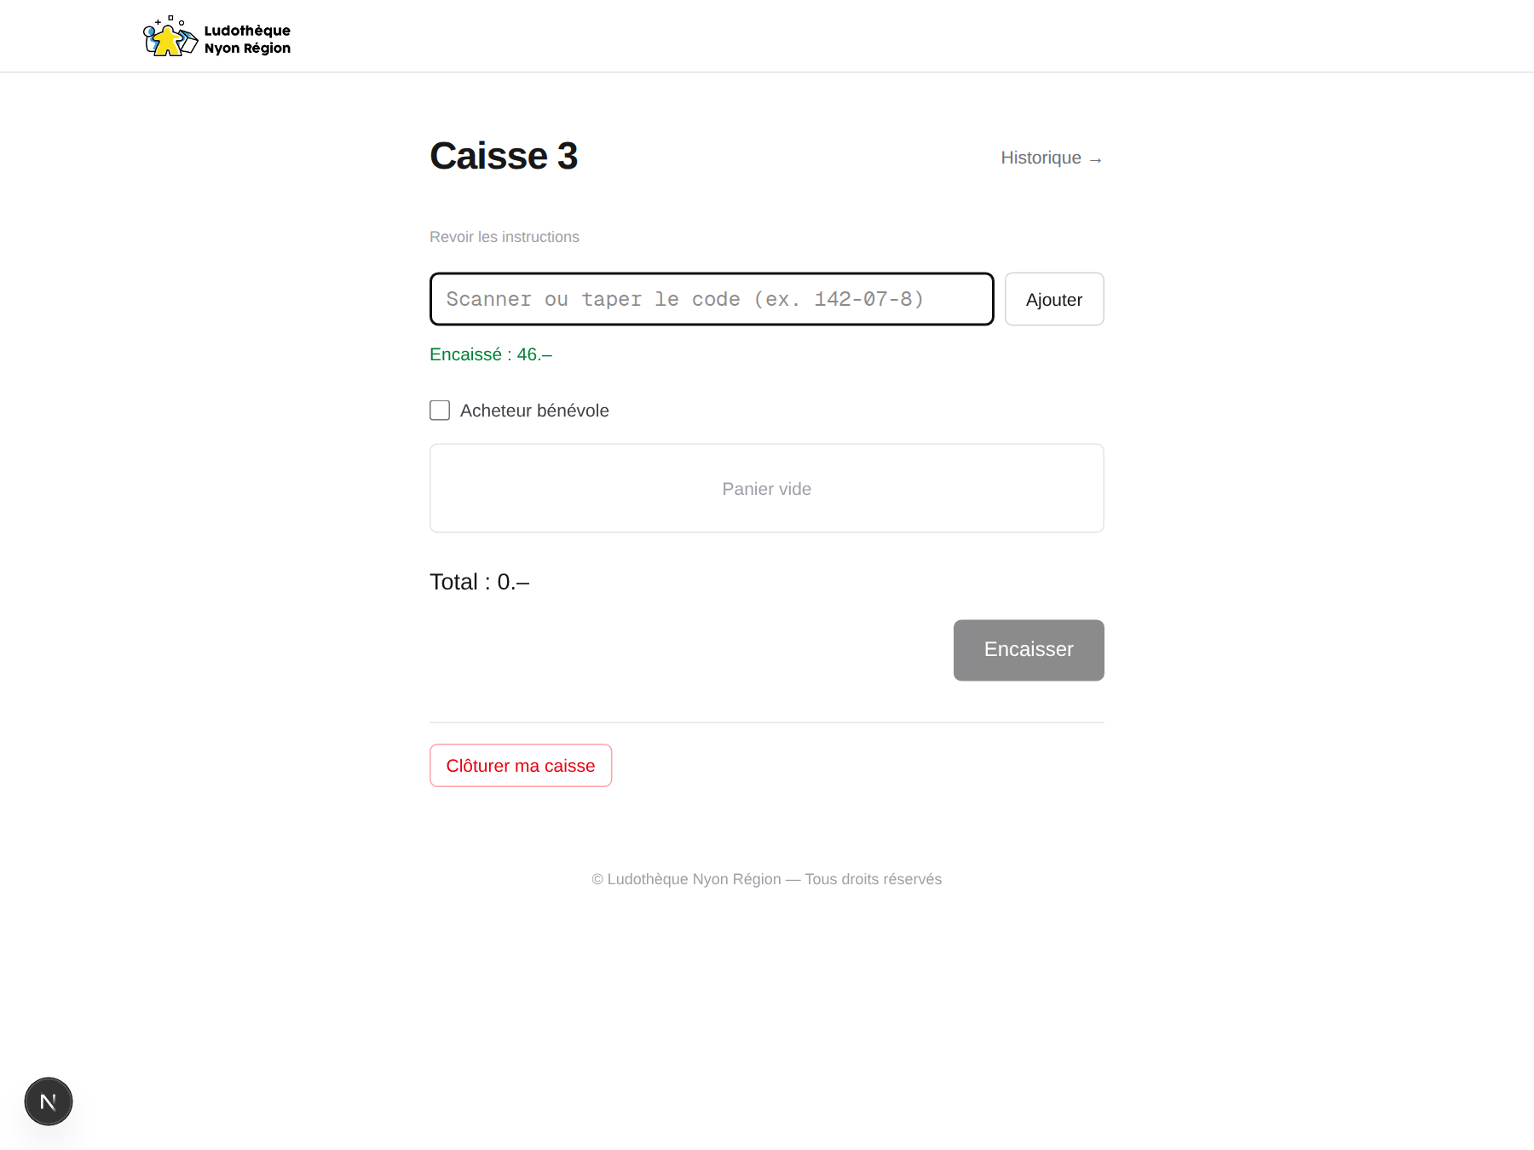

Vente encaissée, panier vidé, prêt pour le client suivant.

Sécurité intégrée : impossible de vendre un article deux fois
Si un article a déjà été vendu (par exemple à une autre caisse), toute tentative de le rajouter au panier est bloquée avec un message explicite — aucun risque de double-vente, même avec plusieurs caisses ouvertes en même temps.

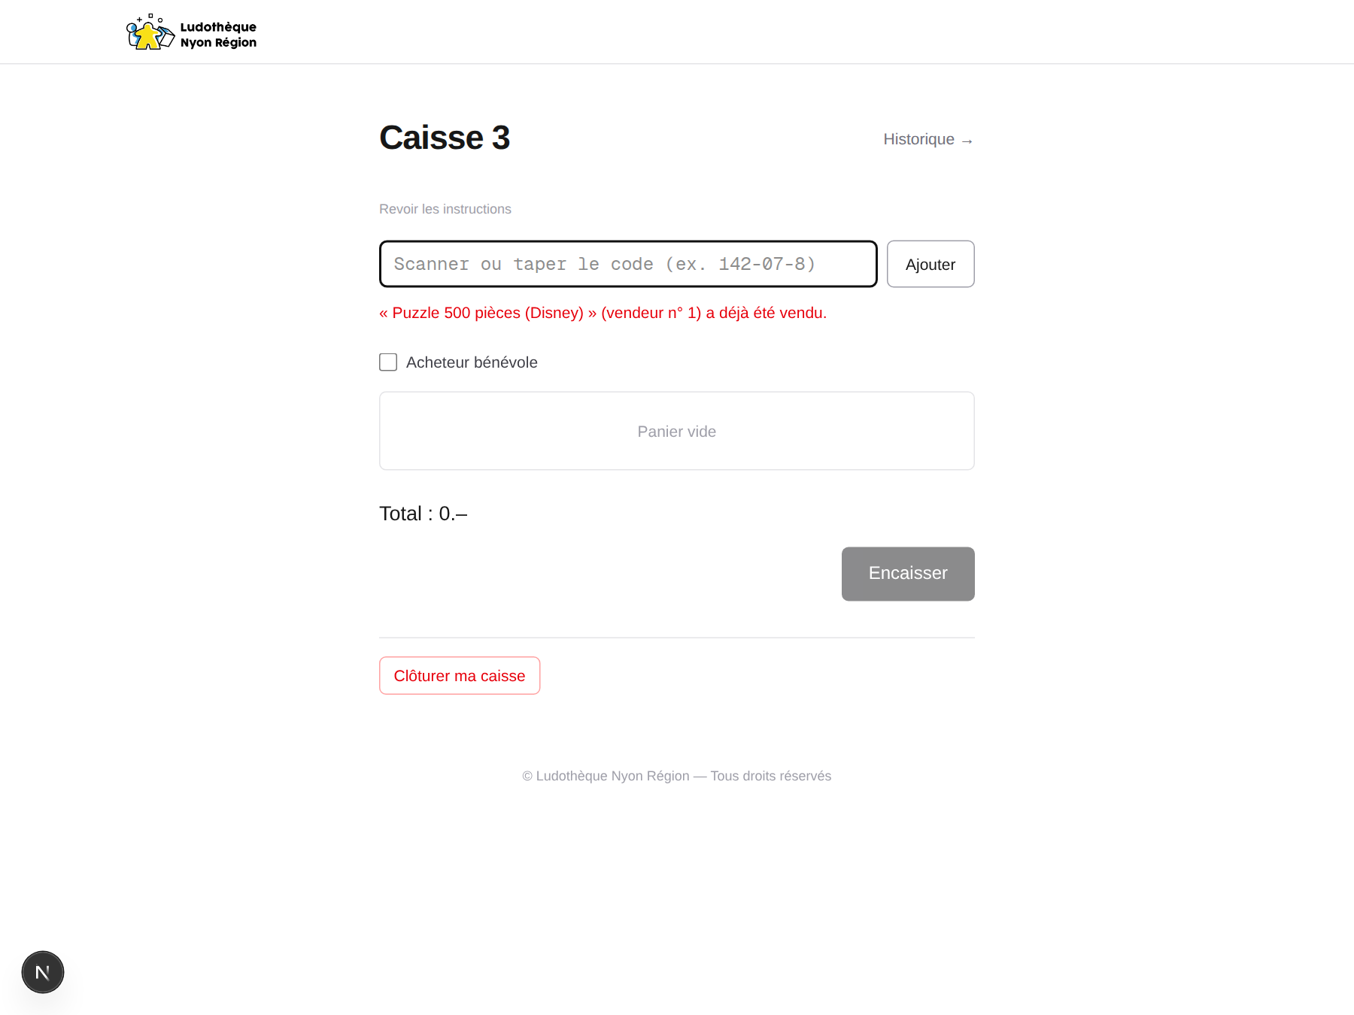

Tentative de revendre un article déjà vendu : bloqué automatiquement.

Historique de la caisse
Le lien « Historique » (en haut de la page) liste toutes les ventes encaissées à cette caisse, avec l'heure et le montant.

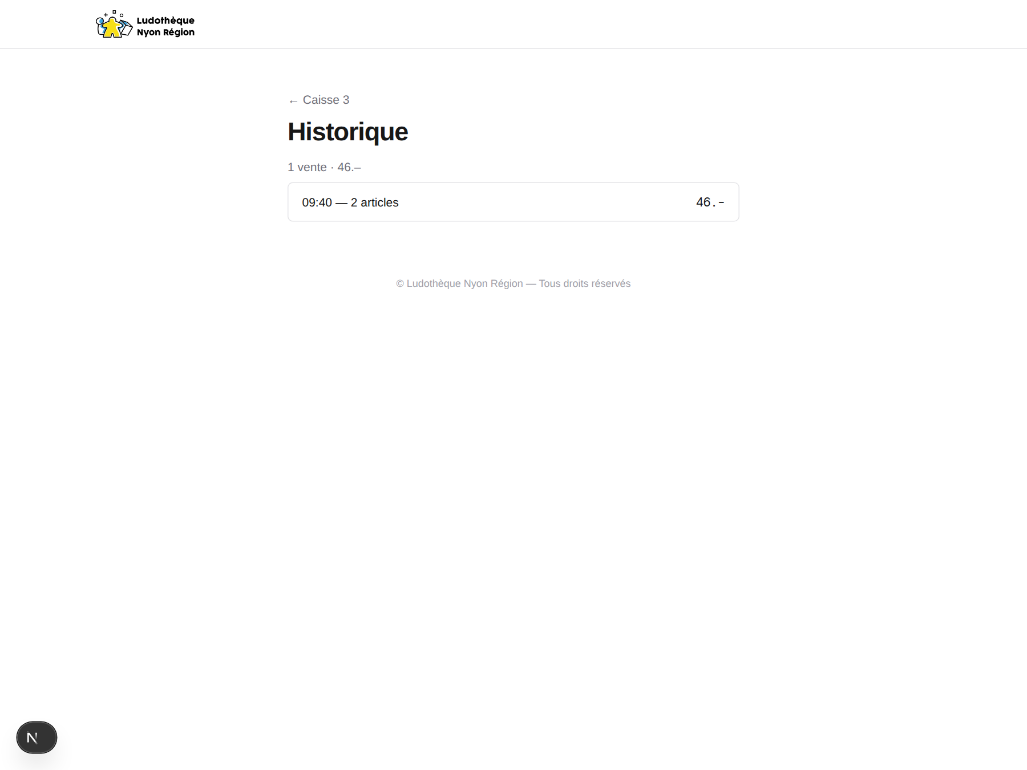

Historique des ventes de la caisse.

Clôturer sa caisse en fin de journée
Depuis la page de la caisse, le bouton « Clôturer ma caisse » lance la clôture :
- Enlever les 250.– de fond de caisse.
- Compter le reste.
- Indiquer le montant réel compté (sans les 250.–) dans le formulaire de clôture.
💡 Écart de caisse
Le montant compté est comparé automatiquement au montant théorique (ventes moins vidages en cours de journée) sur le dashboard du comité — un écart, s'il y en a un, y est visible immédiatement.

